Thiết kế dữ liệu Website xem phim online

Version 2.0

Sinh viên thực hiện:

18424035 - Bùi Đăng Khoa

18424043 - Trần Hữa Nghĩa

**Bảng ghi nhận thay đổi tài liệu**

|  |  |  |  |
| --- | --- | --- | --- |
| **Ngày** | **Phiên bản** | **Mô tả** | **Người thay đổi** |
| 08/02/2020 | 1.0 | Thiết kê các bảng chính cần có trong cơ sở dữ liệu | Bùi Đăng Khoa |
| 22/02/2020 | 2.0 | Cập nhật | Trần Hữu Nghĩa |
|  |  |  |  |
|  |  |  |  |

Mục lục

1. Sơ đồ logic 4

2. Mô tả chi tiết các kiểu dữ liệu trong sơ đồ logic 4

2.1 Bảng LoaiTaiKhoan 4

2.2 Bảng TaiKhoan 4

2.3 Bảng Banner 4

2.4 Bảng TheLoai 5

2.5 Bang LoaiPhim 5

2.6 Bảng DanhSachPhimLe 5

2.7 Bảng DanhSachPhimBo 5

2.8 Bảng ChiTietPhimBo 5

# Sơ đồ logic

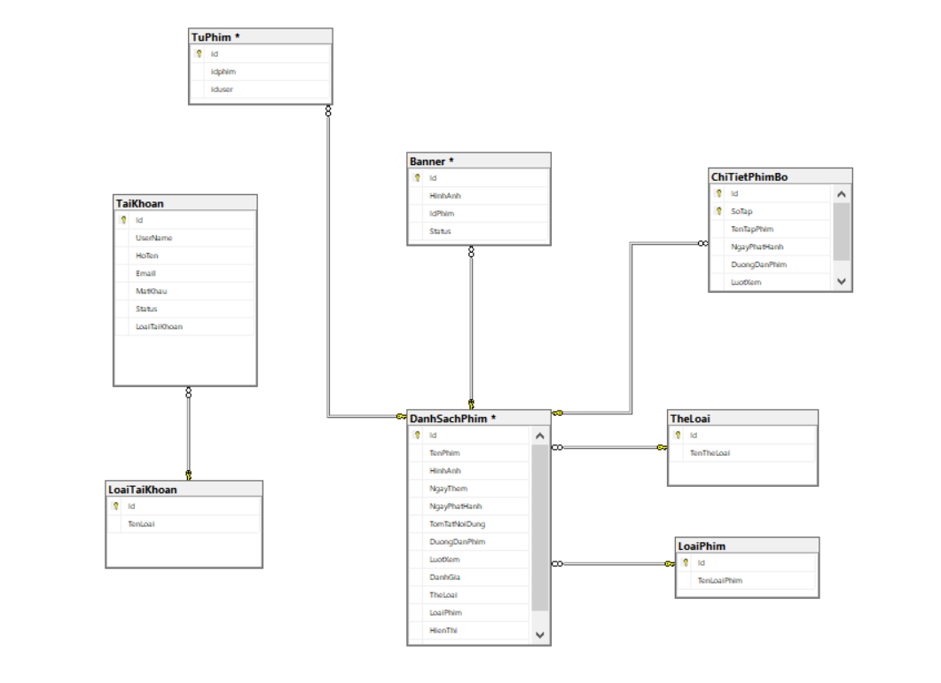

# Mô tả chi tiết các kiểu dữ liệu trong sơ đồ logic

1. Bảng LoaiTaiKhoan

|  |  |  |  |  |
| --- | --- | --- | --- | --- |
| STT | Tên thuộc tính | Kiểu | Ràng buộc | Ý nghĩa/ghi chú |
| 1 | Id | int | NOT NULL | Phân biệt giữa các loại tài khoản |
| 2 | TenLoai | nvarchar(100) | NOT NULL | Tên loại tài khoản |

1. Bảng TaiKhoan

|  |  |  |  |  |
| --- | --- | --- | --- | --- |
| STT | Tên thuộc tính | Kiểu | Ràng buộc | Ý nghĩa/ghi chú |
| 1 | Id | int | NOT NULL | Phân biệt giữa các tài khoản |
| 2 | UserName | nvarchar(50) | NOT NULL | Tài khoản |
| 3 | HoTen | nvarchar(100) | NOT NULL | Tên người sở hữu tài khoản |
| 4 | Email | varchar(100) | NOT NULL | Email người sở hữu tài khoản |
| 5 | MatKhau | varchar(100) | NOT NULL | Mật khẩu tài khoản |
| 6 | Status | int | NOT NULL | Có được phép login hay không |
| 7 | LoaiTaiKhoan | int | Khoá ngoại liên kết đến bảng LoaiTaiKhoan |  |

1. Bảng Banner

|  |  |  |  |  |
| --- | --- | --- | --- | --- |
| STT | Tên thuộc tính | Kiểu | Ràng buộc | Ý nghĩa/ghi chú |
| 1 | Id | Id | NOT NULL | Phân biệt giữa các banner |
| 2 | HinhAnh | HinhAnh | NOT NULL | Hinh ảnh đại diện cho banner |
| 3 | IdPhim | IdPhim | Khoá ngoại liên kết đến bảng DanhSachPhim |  |
| 4 | Status | Status | NOT NULL | Có được phép hiện thị hay không |

1. Bảng TheLoai

|  |  |  |  |  |
| --- | --- | --- | --- | --- |
| STT | Tên thuộc tính | Kiểu | Ràng buộc | Ý nghĩa/ghi chú |
| 1 | Id | int | NOT NULL | Phân biệt giữa các thể loại phim |
| 2 | TenTheLoai | nvarchar(100) | NOT NULL | Tên thể loại phim |

1. Bang LoaiPhim

|  |  |  |  |  |
| --- | --- | --- | --- | --- |
| STT | Tên thuộc tính | Kiểu | Ràng buộc | Ý nghĩa/ghi chú |
| 1 | Id | int | NOT NULL | Phân biệt giữa các loại phim |
| 2 | TenLoaiPhim | nvarchar(100) | NOT NULL | Tên loại phim |

1. Bảng DanhSachPhim

|  |  |  |  |  |
| --- | --- | --- | --- | --- |
| STT | Tên thuộc tính | Kiểu | Ràng buộc | Ý nghĩa/ghi chú |
| 1 | Id | int | NOT NULL | Phân biệt giữa các phim lẻ |
| 2 | TenPhim | nvarchar(100) | NOT NULL | Tên bộ phim |
| 3 | HinhAnh | nvarchar(200) | NOT NULL | Hình ảnh đại diện phim lẻ |
| 4 | NgayThem | date | NOT NULL | Ngày thêm phim |
| 5 | NgayPhatHanh | date | NOT NULL | Ngày phát hành phim |
| 6 | TomTatNoiDung | nvarchar(MAX) | NOT NULL | Tóm tắt nội dung phim |
| 7 | DuongDanPhim | nvarchar(MAX) | NOT NULL | Link phim |
| 8 | LuotXem | int | NOT NULL | Lượt xem phim |
| 9 | DanhGia | float | NOT NULL | Đánh giá bộ phim |
| 10 | TheLoai | int | Khoá ngoại liên kết đến bảng TheLoai |  |
| 11 | LoaiPhim | int | Khoá ngoại liên kết đến bảng LoaiPhim |  |
| 12 | HienThi | bit | NOT NULL | Có được phép hiện thị hay không |
| 13 | Tag | nvarchar(100) | NULL | Ghi chú phim |

1. Bảng ChiTietPhimBo

|  |  |  |  |  |
| --- | --- | --- | --- | --- |
| STT | Tên thuộc tính | Kiểu | Ràng buộc | Ý nghĩa/ghi chú |
| 1 | Id | int | NOT NULL | Phân biệt giữa các tập phim bộ |
| 2 | SoTap | int | NOT NULL | Số tập phim bộ |
| 3 | TenTapPhim | nvarchar(100) | NOT NULL | Tên tập phim bộ |
| 4 | NgayThem | date | NOT NULL | Ngày tập phim được thêm |
| 5 | DuongDanPhim | nvarchar(MAX) | NOT NULL | Link tập phim |
| 6 | LuotXem | int | NOT NULL | Lượt người xem phim |